**验4：构造函数补充**

**题目**

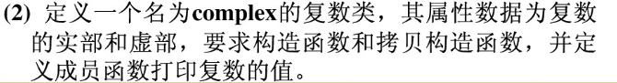

C++提交的答案将被附加面的main函数，提交时请不要包含main函数。

int main()

{

         complex A;

         complex B(2,3);

         complex C(B);

         A.display();

         B.display();

         C.display();

         return 0;

}

答案：  
#include<iostream>

using namespace std;

class complex

{

private:

int a;

int b;

public:

complex(int x=0,int y=0)

{

a=x;

b=y;

}

void display()

{

cout<<'('<<a<<','<<b<<')'<<endl;

}

complex( const complex &j)

{

a=j.a;

b=j.b;

}

};

输出：  
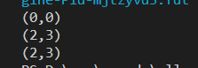

第二题：  
题目：

（3）．定义一个学生类stu，要求里面有学号，姓名（字符指针类型）2种数据成员，要求写如下成员函数：构造函数，拷贝构造函数，析构函数，显示函数。在主程序中定义stu的50个数组元素的数组对象，测试上面的类。

C++提交的答案将被附加下面的main函数，提交时请不要包含main函数。

int main()

{

         stu s[50];

         stu s2("x",1);

         for(int i=0;i<5;i++)

                  s[i].display();

         stu s1(s2);

         s2.display();

         s1.display();

         return 0;

}

答案：

#include<iostream>

#include<cstring>

using namespace std;

class stu

{

char* name;

int num;

public:

stu(const char* a="no name", int n=0):num(n){

name=new char[strlen(a)+1];

if(name) strcpy(name,a);

}

stu(const stu& s):num(s.num){

name = new char[strlen(s.name)+1];

if(name) strcpy(name,s.name);

}

~stu(){

delete [] name;

}

void display(){

cout<<name<<" "<<num<<endl;

}

};

输出：  
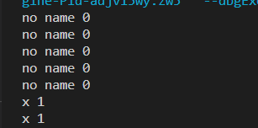

第三题：  
上题目的基础上，增加一个班级类CC，把stu的对象作为CC的数据成员，再增加教室编号，学生数目等成员数据，然后增加它的成员函数：构造函数，拷贝构造函数，析构函数，显示函数

C++提交的答案将被附加下面的main函数，提交时请不要包含main函数。

int main()

{

         CC c1("A01",5);

    CC c2;

         c1.display();

         c2.display();

         return 0;

}

答案：

#include<iostream>

#include<string>

using namespace std;

class stu{

private:

int id;

string name;

public:

friend class CC;

stu(){

id=0;

name="no name";

}

stu(string n,int a){

id=a;

name = n;

}

stu(const stu& s){

id=s.id;

name = s.name;

}

};

class CC{

private:

stu s[101];

string id;

int num;

public:

CC():id("B104"),num(0){}

CC(string a,int b):id(a),num(b){}

void display(){

cout<<"教室="<<id<<" 学生人数="<<num<<endl;

for(int i=0;i<num;i++)

cout<<s[i].name<<" "<<i+1<<endl;

}

};

输出：

